Гидропневматическое ударное устройство

Ш.М. Мерданов, А.Л. Егоров, В.В. Федотов, Е.А. Федотова

На основе анализа рассмотренных при конструировании ударника импульсных систем предпочтение было отдано гидропневматическим ударным устройствам, позволяющим достичь в рабочих органах машин большой энергии ударов. Значительная энергия одиночных ударов обеспечивается благодаря использованию аккумулирующих элементов, способных развивать большую мгновенную мощность.
Сравнение ударных машин и механизмов производилось на основании требований, предъявляемых к ударным устройствам, с учётом следующих показателей: энергии и частоты ударов, КПД, мощности привода, металлоёмкости на единицу энергии удара, коэффициента использования активной массы, массы подвижных частей, приходящейся на единицу длины рабочего хода, удельной мощности, равной отношению мощности привода к массе ударного устройства и габаритных размеров.
Сравнивая ударные устройства по энергии удара необходимо отметить, что наибольшей энергией (10000 Дж и выше) обладают дизель-молоты. Однако частота удара у них ниже, чем у гидравлических ударных устройств, и имеет верхний предел. Частоту гидравлических ударных устройств можно повысить, увеличив подачу насоса. Повышение энергии ударов дизель-молотов достигается увеличением рабочего хода подвижных частей (до 3 м), что приводит к возрастанию габаритных размеров. Это затрудняет их использование конструктивно. Наибольший коэффициент использования мощности имеют гидравлические ударные устройства, пружинные вибромолоты, компрессорно-вакуумные молотки. [1]
Сравнивая ударные устройства по металлоёмкости на единицу энергии удара и ударной мощности, необходимо отметить, что лучшие показатели имеют гидропневматические ударные устройства и пневмомашины. Однако последние имеют низкий коэффициент использования активной массы ударного устройства, характеризующий рациональное использование металла в конструкции, для гидропневматических ударных устройств составляет 77%, для гидропружинных молотов 71%, для пружинных вибромолотов 59% [2].
Анализируя работу ударных механизмов, необходимо отметить значительные динамические нагрузки, возникающие при работе механических ударных устройств (компрессорно-вакуумных и пружинных вибромолотов), что снижает их надёжность. Гидропружинные молоты требуют частой смены рабочих пружин и захватывающих рычагов, что усложняет эксплуатацию оснащенных ими машин.
В гидропневматических ударных устройствах отсутствуют элементы механических передач, вызывающие значительные динамические нагрузки. К преимуществам последних также следует отнести компактность, низкую металлоемкость на единицу энергии удара, возможность получения больших энергий, простоту регулирования энергии удара, изменением начального давления газа в аккумуляторе. Гидравлический привод гидропневмоударников позволяет осуществлять их привязку непосредственно к базовой машине.
В одноковшовых экскаваторах, где длительность работы ударных устройств составляет 20-25 % общего времени рабочего цикла машины, целесообразно использовать гидропневмоаккумуляторный привод, представляющий собой емкость, заполненную газом и жидкостью, с разъединением сред при помощи плавающего поршня. Он разряжается при маневровых операциях машины, а запасенная кинетическая энергия сжатого газа реализуется при работе ударных устройств с отключением гидропривода от гидропневмоаккумулятора. [4]
Структурно гидропневмоударник можно представить энергетическим блоком (ЭБ) и блоком управления (БУ). ЭБ состоит из пневмогидроаккумулятора и подвижных масс с освобождающейся рабочей полостью. Блок управления включает втулки, клапаны или золотники управления.
Основными параметрами, характеризующими ЭБ являются:
• давление газа аккумулятора;
• степнь сжатия газа;
• показатель политропического процесса;
• масса подвижных частей гидропневмоударника;
• путь перемещения;
• коэффициенты механических и гидравлических сопротивлений, производные от них - время рабочего хода, скорость и энергия удара.
Параметрами БУ являются площади торцов и поясков втулок и клапанов, масса золотника и путь его перемещения, жесткость пружины золотника, коэффициент механических и гидравлических сопротивлений. Эти параметры определяют основной показатель - длительность управления. Осуществляя распределение потока жидкости, орган управления оказывает влияние на величину мощности ударного механизма, а именно: уменьшает его по сравнению с расчетной. Это происходит вследствие потерь энергии при протекании рабочей жидкости через каналы распределителей, затрат мощности на перемещение элементов управления, а также вследствие того, что элементы органа управления обладают определенной инерционностью и не обеспечивают идеального быстродействия. Поэтому при определении параметров органа управления необходимо свести к минимуму его влияние на величину вредных потерь в процессе перемещения бойка и обеспечить максимальное быстродействие переключения элементов управления.
Принцип работы гидропневмоударника.
Гидропневматическое ударное устройство состоит из корпуса 1, поршня-бойка 2, корпуса блока управления 3, золотника 4 управления, гидроаккумулятора 5, гидрораспределителя 6. Гидроаккумулятор 5 соединен с гидрораспределителем 6 трубопроводом 7 и трубопроводом 8. Гидрораспределитель 6 выполнен двухпо-зиционным с позициями I и II. Поршень-боек 2 разделяет корпус 1 на полость взвода А, рабочую полость В и аккумулятора С, наполненную сжатым газом. В корпусе 1 выполнен радиальный канал 9, соединенный через трубопровод 10 с гидрораспределителем 6. Поршень-боек 2 имеет поясок 11. На золотнике 4 выполнена кольцевая проточка 12, а в корпусе 3 блока управления-управляемое проходное окно 13.
Торец золотника 4, через канал 14, образует с корпусом полость управления D. В корпусе 3 блока управления выполнен радиальный канал 15, а в корпусе 1 выполнен канал 16, которые соединены трубопроводом 17 через обратный клапан 18. Противоположный торец золотника 4 ограничивает зазолотниковую полость E. Золотник 4 соединен с корпусом 3 блока управления посредством двойной пружины 19. В корпусе 3 выполнен канал 20, соединенный с гидрораспределителем 6 трубопроводом 21. В корпусе 1 ударного устройства выполнены канал 22, дополнительный радиальный канал 23. Канал 23 через трубопровод 24 сообщается с гидрораспределителем 6. Канал 22 через обратный клапан 25, трубопровод 26 и обратный клапан 27 соединен с гидрораспределителем 6. Полость управления D каналом 28 постоянно сообщена с рабочей полостью В. В корпусе 3 блока управления выполнены канал 29 и канал 30 соединенные между собой трубопроводом 31 через обратный клапан 32.
В исходном положении поршень-боёк 2 под действием газа аккумулятора С находится в крайнем левом положении (рис. 1). Гидроуправляемый гидрораспределитель 6 находится в позиции I, при которой гидроаккумулятор 5 соединяется через обратные клапаны 27 и 25 трубопроводы 7, 8, 10, 26 и каналы 9, 22, 20 с полостями слива В, взвода А и зазолотниковой Е. Золотник 4 под действием двойной пружины 19 находится в среднем положении, закрывая (отсекая) каналы 13,15 и 30. Полость управления D соединена через канал 28 с полостью слива В, и через каналы 29,30, трубопровод 31 и обратный клапан 32 с зазолотниковой полостью Е.
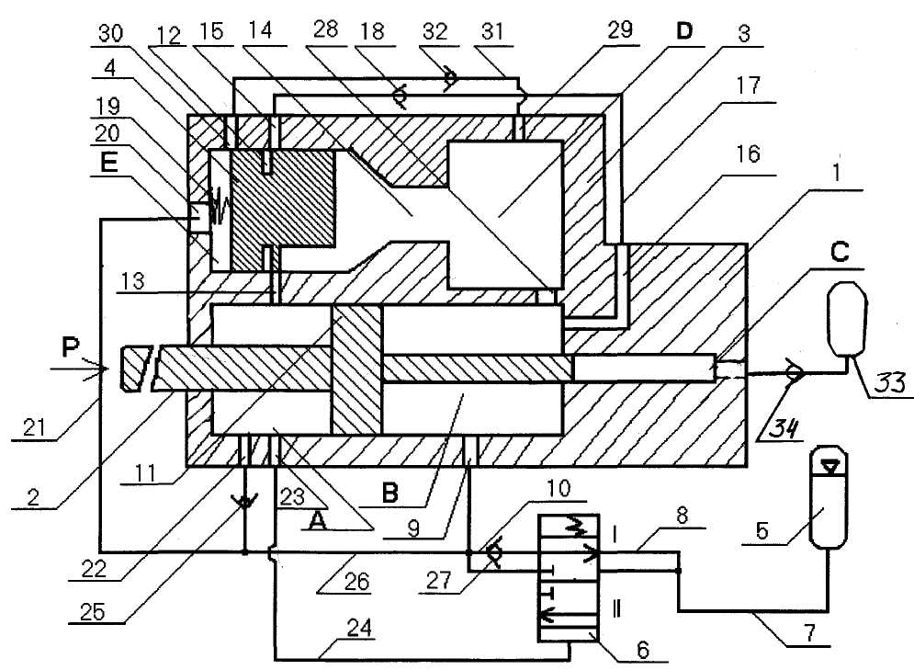
Рис. 1 - Гидропневматическое ударное устройство (положение I)
После приложения силы статического поджатия к поршню-бойку 2 с левой стороны, он перемещается, сжимая газ в аккумуляторе С, при этом жидкость через канал 9, обратный клапан 27, трубопроводы 10, 8, 7 поступает в гидроаккумулятор 5, заряжая его. Одновременно с этим по каналу 9, трубопроводу 26, через обратный клапан 25 и каналу 22 в полость взвода Д. В это время золотник 4 зафиксирован, т.к. давление в полости управления D и зазолотниковой полости Е одинаковы.
При дальнейшем перемещении поршня-бойка канал 9 запирается пояском 11, в результате чего поступление жидкости через него прекращается, давление в полости управления D возрастает и становится больше давления в полости Е, в результате чего золотник перемещается влево, открывая канал 13.
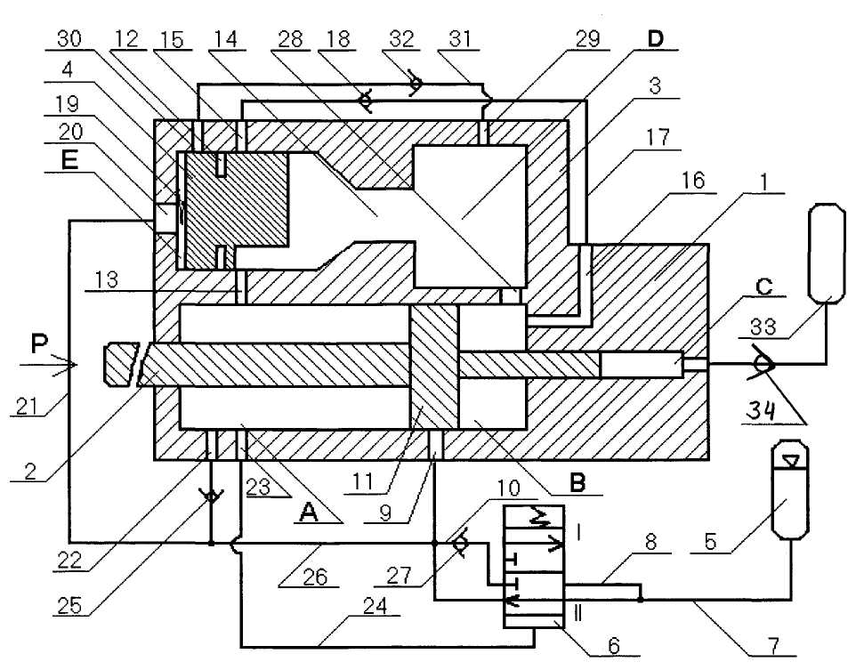
Рис. 2 - Гидропневматическое ударное устройство (положение II)
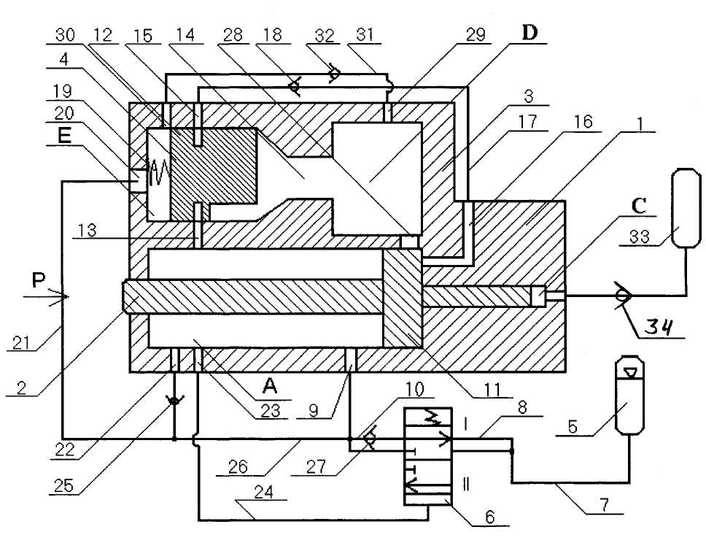
Рис. 3 - Гидропневматическое ударное устройство (положение III)
При этом жидкость из полости управления D через канал 14, канал 13 поступает в полость взвода А и через канал 23 и трубопровод 24 в цилиндр управления распределителя 6, переключая его в позицию И, как показано на рис. 2. После переключения распределителя в поз. II гидроаккумулятор 5 начинает разряжаться, при этом жидкость из гидроаккумулятора по трубопроводу 7, через распредепли-тель 6, по трубопроводу 26, через обратный клапан 25 и каналу 22 поступает в полость взвода А, воздействуя на поршень-боёк, заставляя его дополнительно перемещаться в сторону взвода. Одновременно жидкость из гидроаккумулятора по трубопроводу 21 и канал 20 поступает в зазолотниковую полость Е, заставляя золотник 4 перемещаться вправо, открывая канал 30. Жидкость из полости управления D по каналу 29, трубопроводу 31, через обратный клапан 32 и канал 30 поступает в полость Е воздействуя на золотник 4 и заставляя его дополнительно перемещаться вправо. В конце взвода канал 28 отсекается, золотник перемещается в крайнее правое положение, сообщая каналы 13 и 15 через кольцевую проточку 12, как показано на рис. 3. В результате чего жидкость из полости взвода А по каналу 13, кольцевой проточке 12, каналу 15,трубопроводу 17, через обратный клапан 18 и канал 16 попадает в полость слива В. Давление в полости А уменьшается и распределитель 6 занимает позицию I. После этого под действием энергии сжатого газа аккумулятора поршень-боёк перемещается влево и происходит его рабочий ход. Одновременно давления в полостях D и Е выравниваются, золотник занимает первоначальное положение и вся система занимает исходное положение. Далее цикл повторяется.
Литература
- Сатинов А.С. Гидропневмоударные системы исполнительных органов горных и строительных дорожных машин. - М: Машиностроение, 1980. - 356 с.
- Янцен И.А. Основы теории и конструирования гидропневмоударников. - Кемерово: Кемеровское книжное издательство, 1977. - 387 с.
- Мерданов Ш.М., Закирзаков Г.Г., Дрозд А.Н., Егоров А.Л., Харац Л.Е. Гидропневматическое ударное устройство. Патент на изобретение RU 2215094 18.06.2001
- Павлов В.П. Анализ закономерностей развития основных параметров одноковшовых экскаваторов в компьютерной среде // Инженерный вестник Дона. – 2010. - №3 URL: http://ivdon.ru/magazine/archive/n3y2010/237 (доступ свободный) – Загл. с экрана. – Яз. рус.

